**横浜市戸塚区社会福祉協議会共催**

**認定NPO法人横浜移動サービス協議会**

FAX送付先：045-212-2864

**同行援護従業者養成研修**

(先着：20名)　最少開講人数8名　**会場：横浜市戸塚区福祉保健活動拠点フレンズ戸塚（戸塚区社協）**

2025年11月開講分

|  |  |  |  |  |  |  |  |  |  |  |
| --- | --- | --- | --- | --- | --- | --- | --- | --- | --- | --- |
| 申　込　書 | | | | | | | | | | |
| 一般課程　受講料　45,000円 | | | | | | | | | | |
| ふりがな |  | | | | | 生年月日 | | | | 性別 |
| お名前 |  | | | | | S・H　　年　　月　　日　年齢　　　才 | | | | 男・女 |
| ご住所 | 〒 | | | | | | | | | |
| 自宅TEL |  | | | 携帯TEL |  | | | 緊急連絡先  TEL |  | |
| 自宅FAX |  | | | メール  アドレス | ※はっきりとした文字で記入ください | | | | | |
| 勤務先  (介護係の場合） |  | | | | | | 勤務先  TEL  FAX |  | | |
| 介護関係の保有資格  職業等 | |  | | | | | | 障害者手帳　　有　・無  **手帳をお持ちの方は当日ご持参ください** | | |
| **※お名前の漢字、生年月日は戸籍に記載のとおり**にお書きください（修了証作成のため）  **メールまたはFAX、郵送にてお申込みください。**  **メールアドレス ：** [**guide@yokohama-ido.jp**](mailto:guide@yokohama-ido.jp) **FAX : 045-212-2864 宛** | | | | | | | | | | |
| 受講票送付先・送付方法に  を付けてください | | | メール　・　自宅へFAX　・　事業所へFAX　・　自宅へ郵送 | | | | | | | |

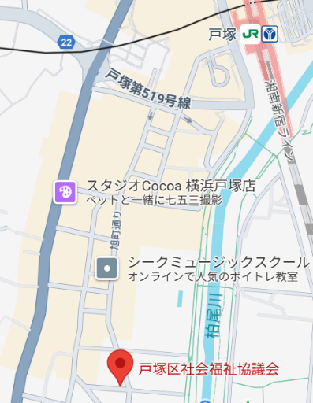

【会場】

横浜市戸塚区福祉保健活動拠点フレンズ戸塚

（戸塚区社協）

戸塚駅西口より旭町通り経由徒歩9分

(戸塚区戸塚町167-25)

12月4日は神奈川中央交通舞岡営業所

(戸塚区舞岡町3511)

☆遅刻・早退や、受講中に必要のない携帯電話など電子機器の使用がある場合は、修了証を発行しません。他の受講生に迷惑がかかる行為や当会の指示に従えない場合は、その受講生の受講を中止することがあります。

※キャンセルについて

早めにご連絡ください。

講義初日の1週間前より受講料の半額、前日及び当日は全額をいただきます。

また、返金の際の振込手数料はご負担をお願いします。

**ガイドヘルパー等養成研修受講料の助成**

横浜市では**横浜市民に上限２万５千円までの研修受講料助成**を行っています。　対象研修：知的・全身性障害者  
ガイドヘルパー養成研修、同行援護従業者養成研修（一般過程のみ）研修修了時に対象者に書類をお渡しします。横浜市へ申請書をご提出ください。  
※申請書様式や詳細は、横浜市ホームページに掲載されていますので申請をする際には必ずご確認ください。

**ガイドヘルパー等養成研修受講料の助成**

横浜市では横浜市民に上限2万5千円までの研修受講料助成を行っています。

対象研修：知的・全身性障害者ガイドヘルパー養成研修、同行援護従業者養成研修（一般課程のみ）研修終了時に対象者に書類をお渡しします。

「横浜市電子申請・届出システム」へアップロードしてください。

※申請書様式や詳細は、横浜市ホームページに掲載されていますので申請をする際には必ず右のQRコードよりご確認ください。

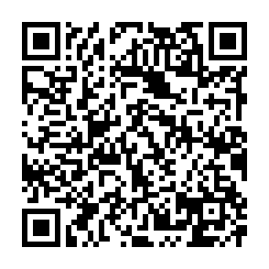

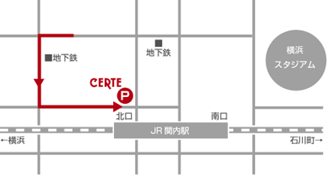

横浜市HP

助成事業について